UITNODIGING

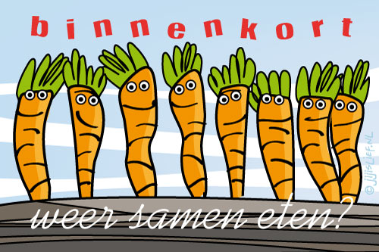

Nieuwe datum Eetclub

Jullie kunnen je nog opgeven om mee te gaan eten
met de eetclub op
donderdag 28 maart bij
De Rosmolen in Willemstad.
18:00 aanwezig.
Als je mee wilt, geef je dan op voor
dinsdag 26 maart
bij Cora Schoonderwoerd,
vrouwenvannufijnaart@gmail.com of tel.nr. 463177.

